捷通人才系统V8.5升级内容
欢迎扫码下载APP体验

捷通人才系统V8.5版本升级继续补强移动端,上线了安卓APP和苹果APP,另外同时新增自动刷新等很多实用功能模块。
功能上主要新增职位自动刷新、简历自动刷新、手机站热点招聘、专题招聘、视频招聘会、手机站和APP互通聊天，APP附近工作等功能模块,另外还增加了电脑站和手机站URL互转,后台控制是自动审核,企业对简历填写评语,百度编辑器,微信模板消息增加查看详情等实用性功能。

一、安卓APP和苹果APP
上架安卓APP和苹果APP具备企业招聘和个人求职等常规功能和聊天功能等。会员注册登录,短信登录，QQ登录，微信登录，支付宝支付，微信支付，附近工作，聊天等一应俱全。
以下是主要页面展示：
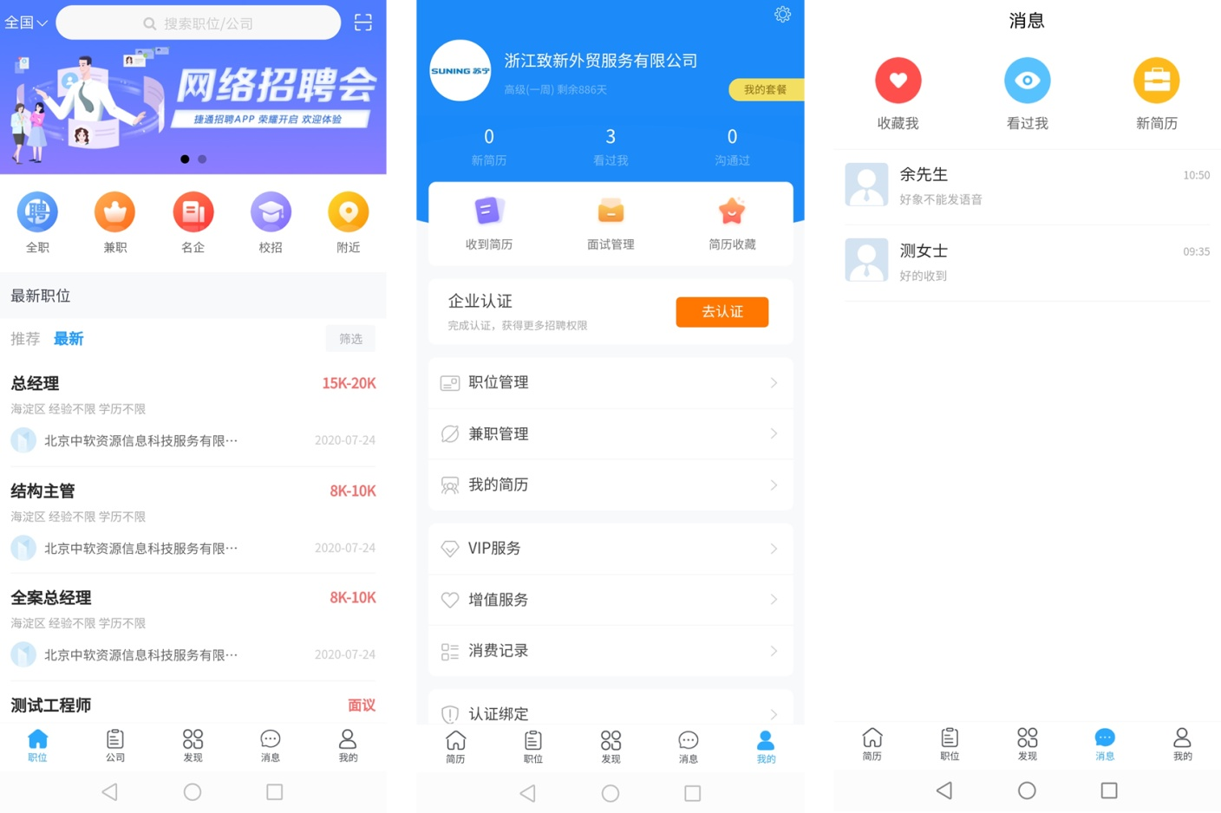
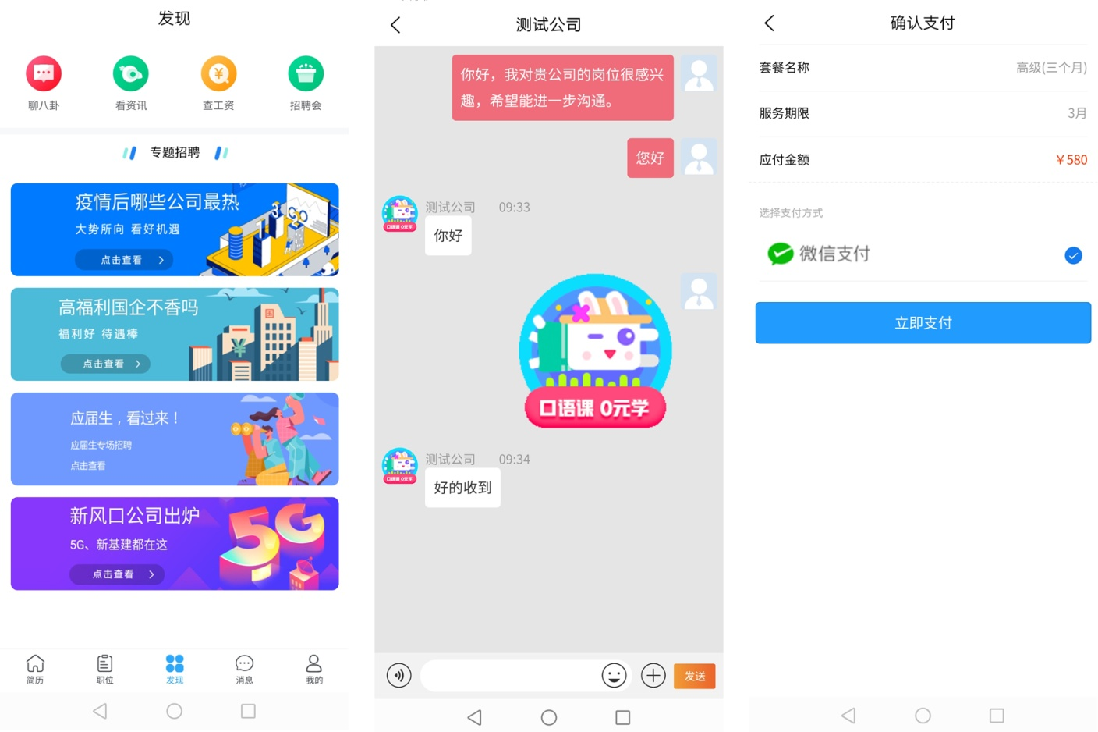

二、聊天
新增手机站内企业和个人聊天，APP内企业和个人聊天，以及手机站和APP之间互通聊天。聊天基于极光IM第三方服务（免费服务）。
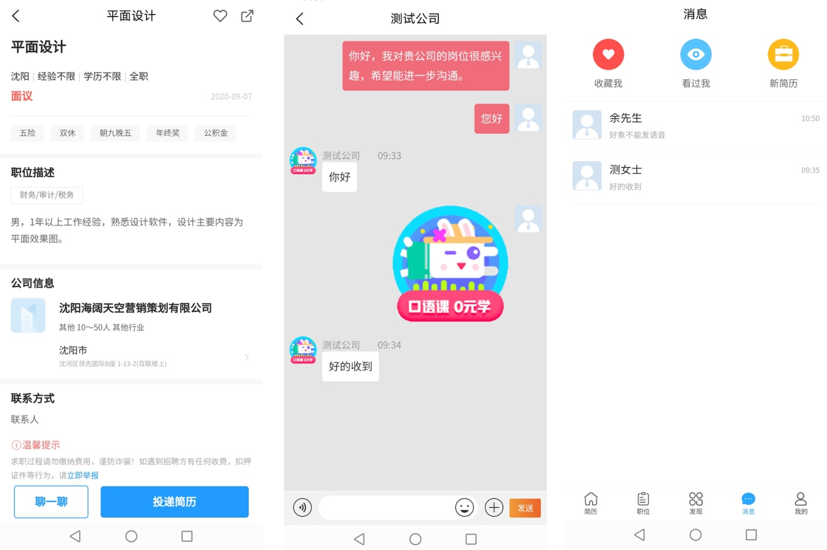

三、APP附近工作
企业会员标注电子地图位置后，个人会员可以在APP内附近工作推送附近的企业招聘职位,并显示直线距离。
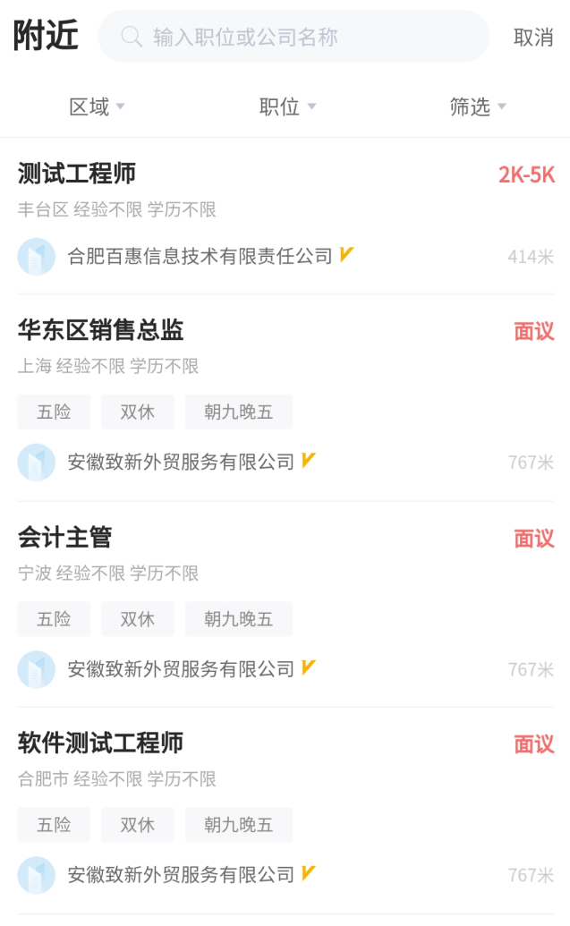

四、自动刷新
企业会员可以直接给职位购买自动刷新服务，服务期内系统自动按购买时间点刷新职位。个人也可以给简历购买自动刷新服务。
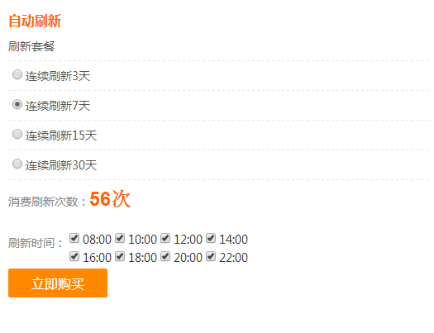

五、专题招聘
电脑端、手机端和APP端均设置专题招聘。可开设网络招聘会、专题招聘会或者校园双选会，也可以开设特定行业招聘会等；
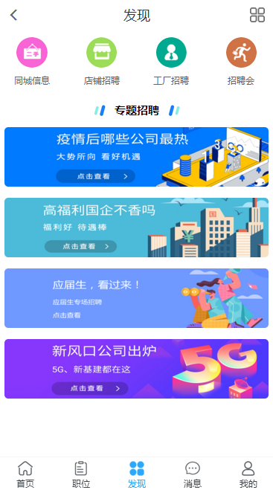

六、视频招聘会
视频招聘会专门为异地招聘提供互动面试解决方案。网站可以在开设专题招聘同时选中视频招聘，求职者可申请和企业进行视频面试。

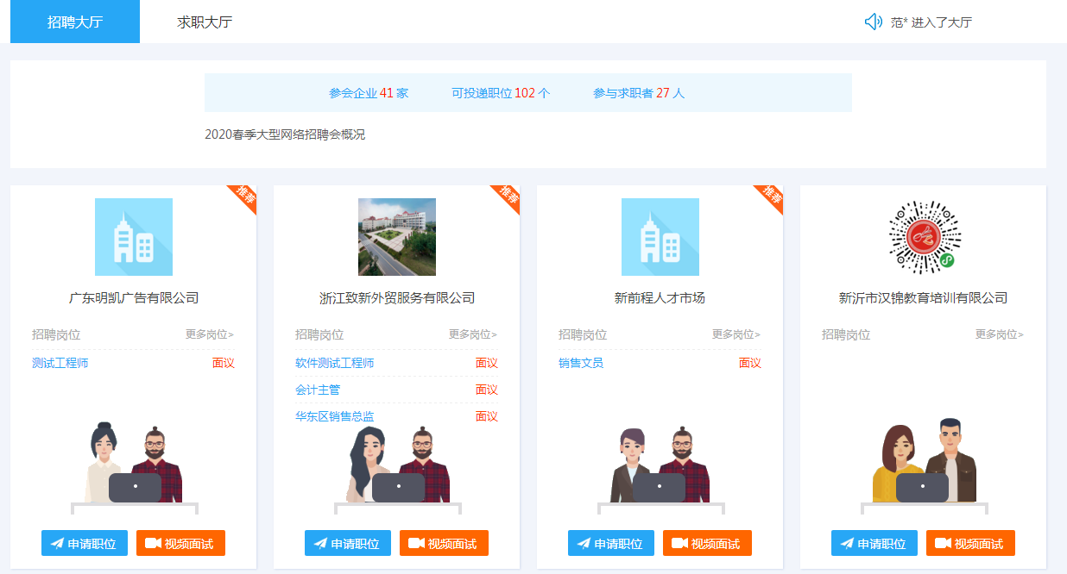

七、 热点招聘
热点招聘可以为某个企业开展专题访谈类招聘，内容底部求职者可以直接投递简历。

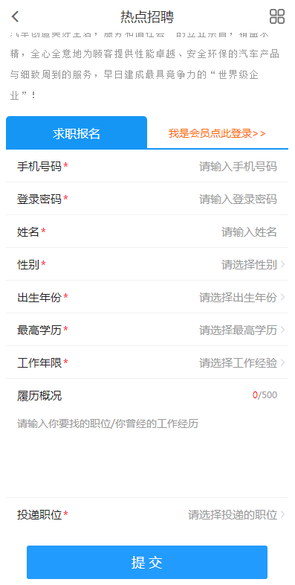

八、 自动审核
网站后台可统一控制各类信息是否自动通过审核，选开启则会员数据自动通过审核，选关闭则需要在后台手工审核。
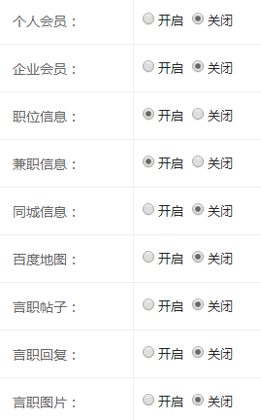

九、简历标注评语
电脑端和手机端企业会员中心，收到的简历、购买的简历、收藏的简历均可以对简历填写评语。

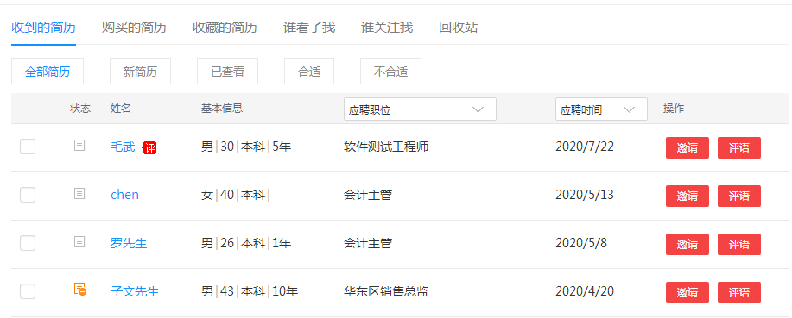
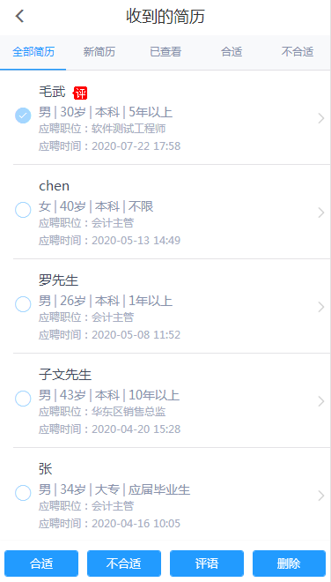

十、电脑和手机站URL相互识别跳转
支持全站主要首页、频道页、内容页等主要页面在电脑站和手机站之间相互识别跳转，如https://www.boojob.com/zhaopin/job_14651.html在手机浏览器访问自动跳转到http://m.boojob.com/job_14651.aspx，相反如果回到电脑浏览器自动跳转到https://www.boojob.com/zhaopin/job_14651.html。

十一、修复安全漏洞
根据网络安全部门要求本次修复或完善多处安全补丁，主要有：
1、采用滑动验证后，方可获取验证码；

2、会员密码需含英文字母的6-20个字符；
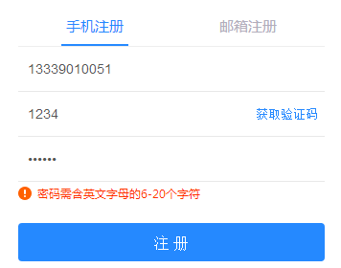
3、注册登录验证码不允许生成明码，已整改成不生成到客户端明码；
4、会员中心修改ID可获取其他会员资料，已整改成同时验证账号密码后获取会员资料；
5、会员提交资料表单可插入恶意破坏代码，已整改屏蔽和转化成其他代码。

十二、其他优化
- 个人和企业会员中心提示关注公众号；
- 电脑站首页同时支持企业和个人登录；
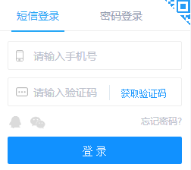
- 公众号投递简历消息可点击查看简历，邀请面试消息可点击查看职位；
- 后台编辑器全面升级成百度编辑器。

---------------------------------------------------------------------------------------

演示站点 www.BOOJOB.com www.BOOZP.com
手机站点 m.BOOJOB.com
合肥捷通信息技术有限责任公司（开发制作）
服务电话：133-39010050
技术支持：171-20038050
电子邮件：jobcode@163.com

